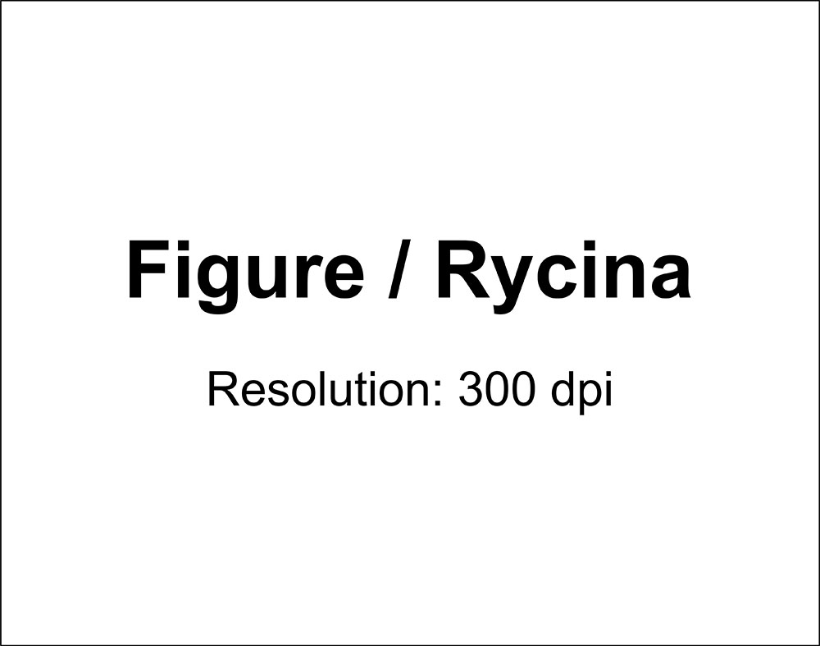
DOI: 10.21005/
TItle of the article in english
TYTUŁ ARTYKUŁU w języku polskim
Name and Surname
scientific degree in English or Polish
Author’s Orcid number:
Affiliation in English
Institutional affiliations, country

ABSTRAcT
Abstract in English – max 100 words. Max 100 words, Max 100 words, Max 100 words, Max 100 words, Max 100 words, Max 100 words, Max 100 words, Max 100 words, Max 100 words, Max 100 words, Max 100 words, Max 100 words, Max 100 words, Max 100 words, Max 100 words, Max 100 words, Max 100 words, Max 100 words, Max 100 words, Max 100 words, Max 100 words, Max 100 words, Max 100 words, Max 100 words, Max 100 words, Max 100 words, Max 100 words, Max 100 words, Max 100 words, Max 100 words, Max 100 words, Max.
Key words: in alphabetical order – maximum 7 key words.
STRESZCZENIE
Tekst streszczenia w języku polskim – maksymalnie 100 słów. Streszczenia oraz słowa kluczowe w języku polskim i angielskim powinny się zawierać w całości na pierwszej stronie artykułu. Tekst streszczenia maksymalnie 100 słów. Tekst streszczenia maksymalnie 100 słów. Tekst streszczenia maksymalnie 100 słów. Tekst streszczenia maksymalnie 100 słów. Tekst streszczenia maksymalnie 100 słów. Tekst streszczenia maksymalnie 100 słów. Tekst streszczenia maksymalnie 100 słów. Tekst streszczenia maksymalnie 100 słów. Tekst streszczenia maksymalnie 100 słów. Tekst streszczenia maksymalnie 100 słów. Tekst streszczenia maksymalnie 100 słów. Tekst streszczenia maksymalnie 100 słów. Tekst streszczenia maksymalnie 100 słów. Tekst streszczenia maksymalnie 100 słów. Tekst streszczenia maksymalnie.
Słowa kluczowe: słowa kluczowe w kolejności alfabetycznej – maksymalnie 7 słów.
1. INTRODUCTION
The article should consist of text in English (at the beginning of the file) and text in Polish. In the case of English-language authors, only an English version is required. Illustrations should be in the English part, but have captions also in Polish. The total volume of the article (in both languages with pictures and bibliography) should be no more than 14 pages or it should be limited to an even number of pages. Detailed information on formatting and formal requirements can be found below.
2. ARTICLE STRUCTURE
The text should be divided into numbered chapters and subsections. The use of the IMRAD (Introduction, Methods, Results and Discussion) structure is recommended.
At the beginning of the article there should be an introduction to the subject, specifying the research problem and purpose, as well as the methodological background (the state of research related to the problem).
The following chapters are:
- Introduction;
- Materials and Methods;
- Results;
- Discussion (on the meaning of the obtained results, comparisons with other studies);
- Conclusions.
At the end of the file you can add Acknowledgments, then a bibliographic list in alphabetical order and a note about the author / authors describing the scientific interests with the contact e-mail.
Articles that do not meet the formatting conditions may be rejected by the editors for formal reasons.
3. TEXT FORMATTING
3.1. Subsection
The text of the paper should be written in Arial size 10. Spacing is 1.0. After the paragraph, please use a space of 6 points. In the text, you can introduce bullets according to the formula:
- Example of bullets;
- Example of bullets;
  - Sub bullet
  - Sub bullet.
In text formatting, please do not use:
- division into pages and sections;
- hard spaces (indivisible spaces);
- indentation at the beginning of paragraphs (please use the space after paragraph 6 pts);
- additional entries between paragraphs;
- soft enters (forced line breaks within a paragraph).
3.2. Tabels
Tables should be prepared in accordance with the following formula. The table should be placed in the text so that it fits on one page. When this is not possible, the table headings should be repeated on the second page. Tables should be numbered with Arabic numerals as shown in the example. When referring to the table in the text, please write (Tab. 1, Tab. 2, etc.). Please prepare separate tables for both language versions.
Tab. 1. Description of the table. Source: editorial office
Description of the columns | Description of the columns | Description of the columns
Table text (Arial 8) | Table text (Arial 8) | Table text (Arial 8)
Table text (Arial 8) | Table text (Arial 8) | Table text (Arial 8)
3.3. Illustrations
Digital illustrations are published in color and printed in grayscale. Please adapt the markings in the pictures so that they are legible in both versions.
Possible ways to format the pictures on the page are shown in the following examples (Fig. 1-7). If it is possible, please put the caption on the side of the picture (Fig. 2) or two or three next to each other, as in the examples (Fig. 3–7). In this case, they should be placed in the table (no visible border). Do not wrap text around the illustration. They should be inserted between two paragraphs of the text (Fig. 1).
In the text, references to illustrations should be placed in normal brackets: (Fig. 1, Fig. 2, etc.). In the caption under the illustration, both in English and Polish, reference should be made to the Source – as in the examples below (Fig. 1-7).

Fig. 1. Full-width figure. Source: by authors
Ryc. 2. Rycina na pełną szerokość strony (15,5 cm). Źródło: autorzy
Fig. 2. Figure on a part of the page (10 cm) inserted in the table for better formatting. Source: by authors
Ryc. 2. Rycina na części strony (10 cm) wstawiona w tabelę dla lepszego formatowania. Źródło: autorzy

The illustrations should be of good quality (resolution 300 dpi for color images, 600 dpi for linear illustrations in 1: 1 scale on the printout). Their size (number of MB) should not, however, increase the file unnecessarily. Additionally, illustrations that are not integrated with the MsWord document should be sent to the editorial office.
Fig. 3. Two figures (7.5 cm each) inserted in the table for better formatting. Source: by authors  Ryc. 3. Dwie ryciny (po 7,5 cm) wstawione w tabelę dla lepszego formatowania. Źródło: autorzy |  | Fig. 4. Two figures (7.5 cm each) inserted in the table for better formatting. Source: by authors  Ryc. 4. Dwie ryciny (po 7,5 cm) wstawione w tabelę dla lepszego formatowania. Źródło: autorzy
Fig. 5. Three figures (5,0 cm each) inserted in the table for better formatting. Source: by authors  Ryc. 5. Trzy ryciny (po 5,0 cm) wstawione w tabelę dla lepszego formatowania. Źródło: autorzy | Fig. 6. Three figures (5,0 cm each) inserted in the table for better formatting. Source: by authors  Ryc. 6. Trzy ryciny (po 5,0 cm) wstawione w tabelę dla lepszego formatowania. Źródło: autorzy |  | Fig. 7. Three figures (5,0 cm each) inserted in the table for better formatting. Source: by authors  Ryc. 7. Trzy ryciny (po 5,0 cm) wstawione w tabelę dla lepszego formatowania. Źródło: autorzy
3.4. Footnotes
It is possible to use footnotes in the text, but they should not be used to introduce bibliographic references (see chapter 3.5). To format the footnote use: Arial size 8, space after the paragraph 2 points.
3.5. Citations and bibliographic references in the text
Cited texts should be presented in italics (without quotation marks). At the end of the quote, please include a reference to a bibliographic item.
The article uses the Harvard Referencing System citation style. The bibliographic references in the text are given in brackets: surname and year of publication and possibly the page number. Please do not insert bibliographic references to footnotes. Examples of bibliographic references in the text are given below and listed in the table (Tab. 2):
- An example of a reference in the English version: (Kowalski 2016, p. 211) or for several pages (Kowalski 2016, pp. 211-212).
- In the case of authors with the same surname, the first name may be given: (Kowalski A. 2016, p. 211).
- If there are two or three authors: (Kowalski, Nowak, Majewski 2019, p. 179).
- If there are more than three authors: (Kowalski et al. 2018, p. 29).
- Online sources must be listed in the bibliography, specifying the author of the text, institution or keyword and the date of access. In the text, we refer to the indicated phrase e.g. (Harvard Format Citation Guide 2022), (GUS 2019).
No Author:
- If possible, use the organisation responsible for the post in place of the author. If not, use the title in italics: (A guide to citation, 2017, pp. 189-201)
Citing a Secondary Source:
- In this case, state the reference you used first followed by ‘cited in’ and the original author: (Smith, 2000, cited in Mitchell, 2017, p. 189)
Tab. 2. The method of formatting bibliographic references in the text and the final table. Source: editorial office
Literature source in the Reference list | Reference in the text
Book:
Nowak, W., Kowalski, E., Majewski, W., Raczyński, M. (2011). Architektura polska. Miejsce: Wydawnictwo, ISBN 978-83-7518-270-5. | (Nowak et al. 2011)
E-book:
Nowak, E. (2018). Book title [online]. Available at: https://www.pełenAdresURL.pl, DOI: (Accessed: 05-12-2014). | (Nowak 2018)
Journal article:
Nowak, E. (2013) ‘Title of the paper’, Tittle of journal, 19, pp. 51-62, DOI:number/URL | (Nowak 2013, p. 53)
Internet sources:
GUS (2019) ‘Article title ', Source title if any [online] https://adresURL.html, (Accessed: 05-12-2014). | (GUS 2019)
Law / Regulation .................. date 22.02.2022 | (Law / Regulation 2022)
Law / Regulation .................. date 22.02.2020a | (Law / Regulation 2020a)
Law / Regulation .................. date 22.02.2020b | (Law / Regulation 2020b)
Announcement of the Speaker of the Sejm of the Republic of Poland on the announcement of the uniform text of the Law on Planning and Spatial Development of June 21, 2024a. Journal of Laws. 2024 item 1130 | (Law 2024a)
Law amending the Law on Public Holidays and certain other laws of December 6, 2024b. OJ. 2024 item 1965 Effective date: 2025-02-01 | (Law 2024b)
3.6. References list
The bibliographic list should be placed after the Polish language version of the article – at the end of the file. The formatting of bibliographic items should follow the Harvard Referencing System guidelines. Examples of formatting for different types of sources are shown in the table (Tab. 2). The order of the sources is alphabetical.
All internet sources used in the text should be included in the bibliography. The first element of the description of such items is, for example, the name of the institution or the surname and first letter of the author's first name, keyword, etc. We precede the link to the page with the word [online]. At the end, the exact date of access should be given in round brackets (Accessed: 05-06-2022).
3.7. Sending the article to the editor
The file should be saved as MS Word (*.doc) or newer (*.docx). File naming method: PiF_Nname.docx. The file prepared in accordance with the formatting rules should be sent to the editorial office: spaceandform@zut.edu.pl. After positive reviews, all illustrations inserted in the text should be sent in *.JPG format.
dla autorów z polski: tytuł w języku polskim
1. WPROWADZENIE
Artykuł powinien składać się z tekstu w języku angielskim (na początku pliku) oraz tekstu w języku polskim. Ilustracje powinny być zamieszczone w części anglojęzycznej, ale posiadać podpisy również w języku polskim. Objętość całości artykułu (w obu językach wraz ilustracjami i bibliografią) powinna mieć 14 stron oraz powinna zamykać się w parzystej ilości stron. Szczegółowe informacje dotyczące formatowania oraz wymogów formalnych znajdują się poniżej.
2. Struktura artykułu
Tekst powinien być podzielony na numerowane rozdziały i podrozdziały. Zaleca się zastosowanie struktury IMRAD (Introduction, Methods, Results and Discussion / Wprowadzenie, metody, wyniki i dyskusja).
Na początku artykułu powinien znajdować się
- Wstęp – zawierający wprowadzenie do tematyki, z określeniem problemu badawczego i celu, a także stanu badań związanym z podjętym problemem;
- Materiały i metody;
- Rezultaty;
- Dyskusja – odnosząca się do znaczenia uzyskanych wyników, porównania z innymi badaniami;
- Podsumowanie.
Na końcu pliku można dodać rozdział z podziękowaniami (Acknowledgments), następnie spis bibliograficzny ułożony alfabetycznie i notatka o autorze/autorach opisująca zainteresowania naukowe z kontaktem e-mail.
Artykuły niespełniające warunków formatowania mogą zostać odrzucone przez redakcję z przyczyn formalnych.
3. Formatowanie tekstu
3.1. Podrozdział
Tekst referatu piszemy czcionką Arial rozmiar 10. Interlinia 1,0. Po akapicie proszę zastosować odstęp 6 pkt. W tekście można wprowadzać wypunktowania wg wzoru:
- Przykład wypunktowania;
- Przykład wypunktowania;
- Przykład wypunktowania:
  - Wypunktowanie podrzędne
  - Wypunktowanie podrzędne
W formatowaniu tekstu proszę nie stosować:
- podziałów na strony i sekcje;
- twardych spacji (spacji niepodzielnych);
- wcięć na początku akapitów (proszę używać odstępu po akapicie 6 pkt);
- dodatkowych enterów pomiędzy akapitami;
- miękkich Enterów (wymuszonych podziałów wiersza w ramach akapitu).
3.2. Tabele
Tabele należy przygotować zgodnie z poniższym wzorem (można zastosować odpowiedni, opisany styl z listy). Tabela powinna być tak umieszczona w tekście, aby zmieściła się na jednej stronie. Gdy nie jest to możliwe, należy na drugiej stronie powtórzyć nagłówki tabeli. Tabele powinny być ponumerowane liczbami arabskimi zgodnie z przykładem. Powołując się w tekście na tabelę prosimy pisać (tab. 1, tab. 2, itd.). Proszę przygotować osobne tabele dla obu wersji językowych.
Tab. 1. Opis tabeli. Źródło: XXX
Opis kolumn PL | Opis kolumn PL | Opis kolumn PL
Opis wierszy PL | Tekst tabeli PL | Tekst tabeli PL
Opis wierszy PL | Tekst tabeli PL | Tekst tabeli PL
3.3. Ilustracje
Ilustracje w wersji cyfrowej są publikowane w kolorze, a w wersji drukowanej w odcieniach szarości. Proszę dostosować oznaczenia na ilustracjach, tak żeby były czytelne w obu wersjach.
Możliwe sposoby formatowania ilustracji na stronie przedstawione są na poniższych przykładach (Ryc. 1–7). Jeżeli to możliwe prosimy o grupowanie ilustracji z podpisem z boku obrazu (Ryc. 2) lub też po dwie, trzy obok siebie, jak w przykładach (Ryc. 3–7). W takim przypadku należy je umieścić w tabeli (bez widocznego obramowania). Nie należy oblewać ilustracji tekstem. Powinny być one wstawiane pomiędzy dwa paragrafy tekstu (Ryc. 1).
W tekście należy umieścić odwołania do ilustracji w nawiasie zwykłym: (Ryc. 1). W podpisie pod ilustracją zarówno w języku angielskim i polskim należy zamieścić odwołanie do Źródła / Source – jak na poniższych przykładach (Ryc. 1–7).
Ilustracje powinny być dobrej jakości (rozdzielczość 300 dpi dla obrazów barwnych, 600 dpi dla ilustracji linearnych w skali 1:1 na wydruku). Ich rozmiar (ilość MB) nie powinien jednakże niepotrzebnie powiększać pliku. Dodatkowo należy przesłać do redakcji ilustracje niezintegrowane z dokumentem MsWord.
3.4. Przypisy dolne
Jest możliwość stosowania przypisów dolnych w tekście, ale nie należy w nich używać ich do wprowadzania odwołań bibliograficznych (patrz rozdział 3.5). Przypis dolny formatujemy: Arial rozmiar 8, odstęp po paragrafie 2 pkt.
3.5. Cytowania i odwołania bibliograficzne w tekście
Cytowane teksty powinny być przedstawione za pomocą pochyłego pisma (bez cudzysłowów). Na końcu cytatu proszę zamieścić odwołanie do pozycji bibliograficznej.
W artykule obowiązuje harvardzki styl formatowania cytowań (Harvard Referencing System). Odwołania bibliograficzne w tekście podajemy w nawiasie: nazwisko i rok wydania oraz ewentualnie numer strony. Proszę nie wstawiać odwołań bibliograficznych do przypisów dolnych. Przykłady odwołań bibliograficznych w tekście podane są poniżej oraz wyszczególnione w tabeli (Tab. 2):
- Przykład odwołania w wersji angielskiej: (Kowalski 2016, p. 211) lub dla kilku stron (Kowalski 2016, pp. 211-212). Przykład w wersji polskiej: (Kowalski 2016, s. 211).
- W przypadku autorów o tym samym nazwisku można podać inicjał imienia: (Kowalski A. 2016, s. 211).
- Jeżeli jest dwóch lub trzech autorów wymieniamy ich po przecinku: (Kowalski, Nowak, Majewski 2019, s. 179).
- Jeżeli jest więcej niż trzech autorów piszemy: (Kowalski et al. 2018, p. 29).
- Źródła internetowe muszą być wykazane w bibliografii, z określeniem autora tekstu, instytucji lub słowa kluczowego oraz datą dostępu. W tekście powołujemy się w nawiasie do wskazanej frazy np. (Harvard Format Citation Guide 2022), (GUS 2019).
Brak autora:
- Jeśli to możliwe, zamiast autora należy użyć nazwy organizacji odpowiedzialnej za wpis. Jeśli nie, użyj tytułu pisanego kursywą: (Przewodnik po cytowaniu, 2017, s. 189-201)
Powołując się na źródło wtórne:
- W takim przypadku podaj odniesienie, którego użyłeś jako pierwsze, a następnie "cytowano w" i oryginalnego autora: (Smith, 2000, cytowane w Mitchell, 2017, s. 189)
Tab. 2. Sposób formatowania odwołań bibliograficznych w tekście i spisie końcowym. Źródło: redakcja
Źródło literaturowe umieszczane w bibliografii | Odwołanie w tekście
Książka:
Nowak, W., Kowalski, E., Majewski, W., Raczyński, M. (2011). Architektura polska. Miejsce: Wydawnictwo, ISBN 978-83-7518-270-5. | (Nowak et al. 2011)
Książka elektroniczna:
Nowak, E. (2018). Tytuł książki [online]. Available at: https://www.pełenAdresURL.pl, DOI: (Accessed: 05-12-2014). | (Nowak 2018)
Artykuł w czasopiśmie
Nowak, E. (2013) ‘Title of the paper’, Tittle of journal, 19, pp. 51-62, DOI:number/URL | (Nowak 2013, p. 53)
Źródła internetowe
GUS (2019) ‘Tytuł artykułu’, Tytuł źródła jeśli istnieje [online] https://adresURL.html, (Accessed: 05-12-2014). | (GUS 2019)
Ustawa / rozporządzenie ……………… a dnia 22.02.2022 | (Ustawa / rozporządzenie 2022)
Ustawa / rozporządzenie ……………… a dnia 22.02.2020a | (Ustawa / rozporządzenie 2020a)
Ustawa / rozporządzenie ……………… a dnia 22.02.2020b | (Ustawa / rozporządzenie 2020b)
Obwieszczenie Marszałka Sejmu Rzeczypospolitej Polskiej w sprawie ogłoszenia jednolitego tekstu ustawy o planowaniu i zagospodarowaniu przestrzennym z dnia 21 czerwca 2024a. Dz.U. 2024 poz. 1130 | (Ustawa 2024a)
Ustawa o zmianie ustawy o dniach wolnych od pracy oraz niektórych innych ustaw z dnia 6 grudnia 2024b. Dz.U. 2024 poz. 1965. Data wejścia w życie: 2025-02-01 | (Ustawa 2024b)
3.6. Spis bibliograficzny
Spis bibliograficzny powinien być umieszczony po polskiej wersji językowej artykułu – na końcu pliku. Sposób formatowania pozycji bibliograficznych powinien być zgodny z wytycznymi stylu harvardzkiego (Harvard Referencing System). Przykłady formatowania dla różnych rodzajów źródeł znajdują się w tabeli (Tab. 2). Kolejność źródeł jest alfabetyczna.
Wszystkie zastosowane w tekście źródła internetowe powinny być ujęte w bibliografii. Pierwszy element opisu takich pozycji to np. nazwa instytucji lub nazwisko i pierwsza litera imienia autora, hasło kluczowe itp. Link do strony poprzedzamy słowem [online]. Na końcu należy podać w nawiasie okrągłym dokładną datę dostępu (Accessed: 05-06-2022).
3.7. Przesyłanie artykułu do redakcji
Plik powinien być zapisany w wersji MS Word (*.doc) lub nowszej (*.docx). Sposób nazewnictwa pliku: PiF_Nazwisko.docx. Plik przygotowany zgodnie z zasadami formatowania proszę przesłać na adres redakcji: spaceandform@zut.edu.pl. Po pozytywnych recenzjach należy dosłać wszystkie ilustracje wstawione w tekście w formacie *.JPG.
BibLIOGRAPHY (in alphabetic order)
Kowalski, A. (2018) Tittle of the book, 2nd edn. Place of edition: Publisher.
Majewski, K. (2018) ‘Title of the paper’, Tittle of journal, 53(8), pp.70-81, DOI:XXXX.
Nowak, A. (2018) Tittle of the book. E-book library [online]. Available at: https://www.domena.pl, DOI, (Accessed: 07-02-2022).
Ustawa / rozporządzenie ……………… dnia 22.02.2020a
Ustawa / rozporządzenie ……………… dnia 22.02.2020a
Ustawa / rozporządzenie ……………… dnia 22.02.2020a
Obwieszczenie Marszałka Sejmu Rzeczypospolitej Polskiej z dnia 21 czerwca 2024 r. w sprawie ogłoszenia jednolitego tekstu ustawy o planowaniu i zagospodarowaniu przestrzennym
AUTHORS NOTE
A short information about the author describing scientific interests.
O AUTORach
Krótka informacja o autorze w języku polskim opisująca zainteresowania naukowe. Proszę pamiętać o zachowaniu parzystej ilości stron artykułu.
Contact | Kontakt: e-mail@zut.edu.pl

Location of the footnote – bottom of the page, numbering format – 1, 2, 3, ..., numbering – continuous.
Lokalizacja przypisu dolnego – dół strony, format numeracji – 1, 2, 3, ..., numerowanie – ciągłe.

